TRƯỜNG THCS NGUYỄN TRÃI A
HƯỞNG ỨNG NGÀY QUỐC TẾ TRẺ EM GÁI 11/10
Sáng ngày 5 tháng 10 năm 2023, Trung tâm y tế huyện Thường Tín đã phối hợp với trường THCS Nguyễn Trãi A, long trọng tổ chức hưởng ứng ngày Quốc tế trẻ em gái 11/10.
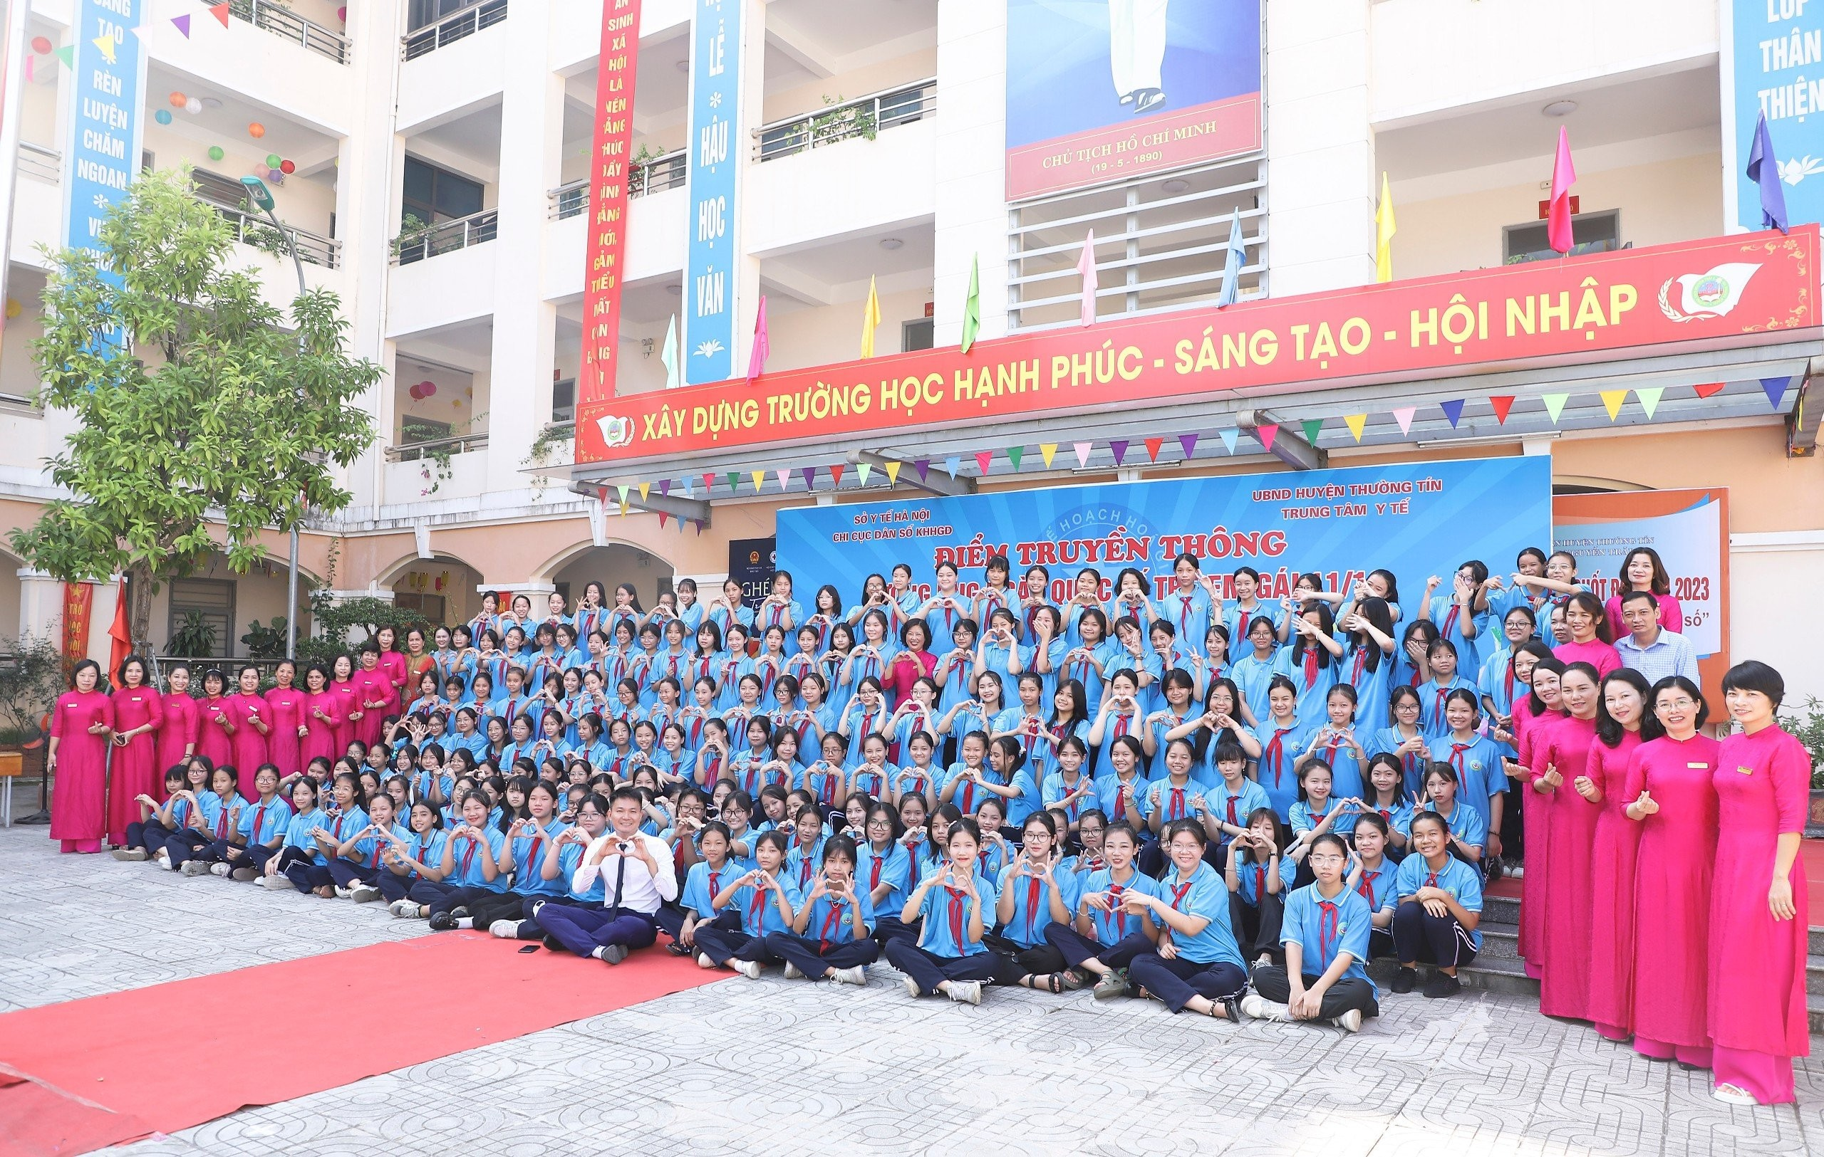
Đến dự và chỉ đạo hội nghị có các đc đại diện lãnh đạo cục dân số thành phố, UBND huyện.
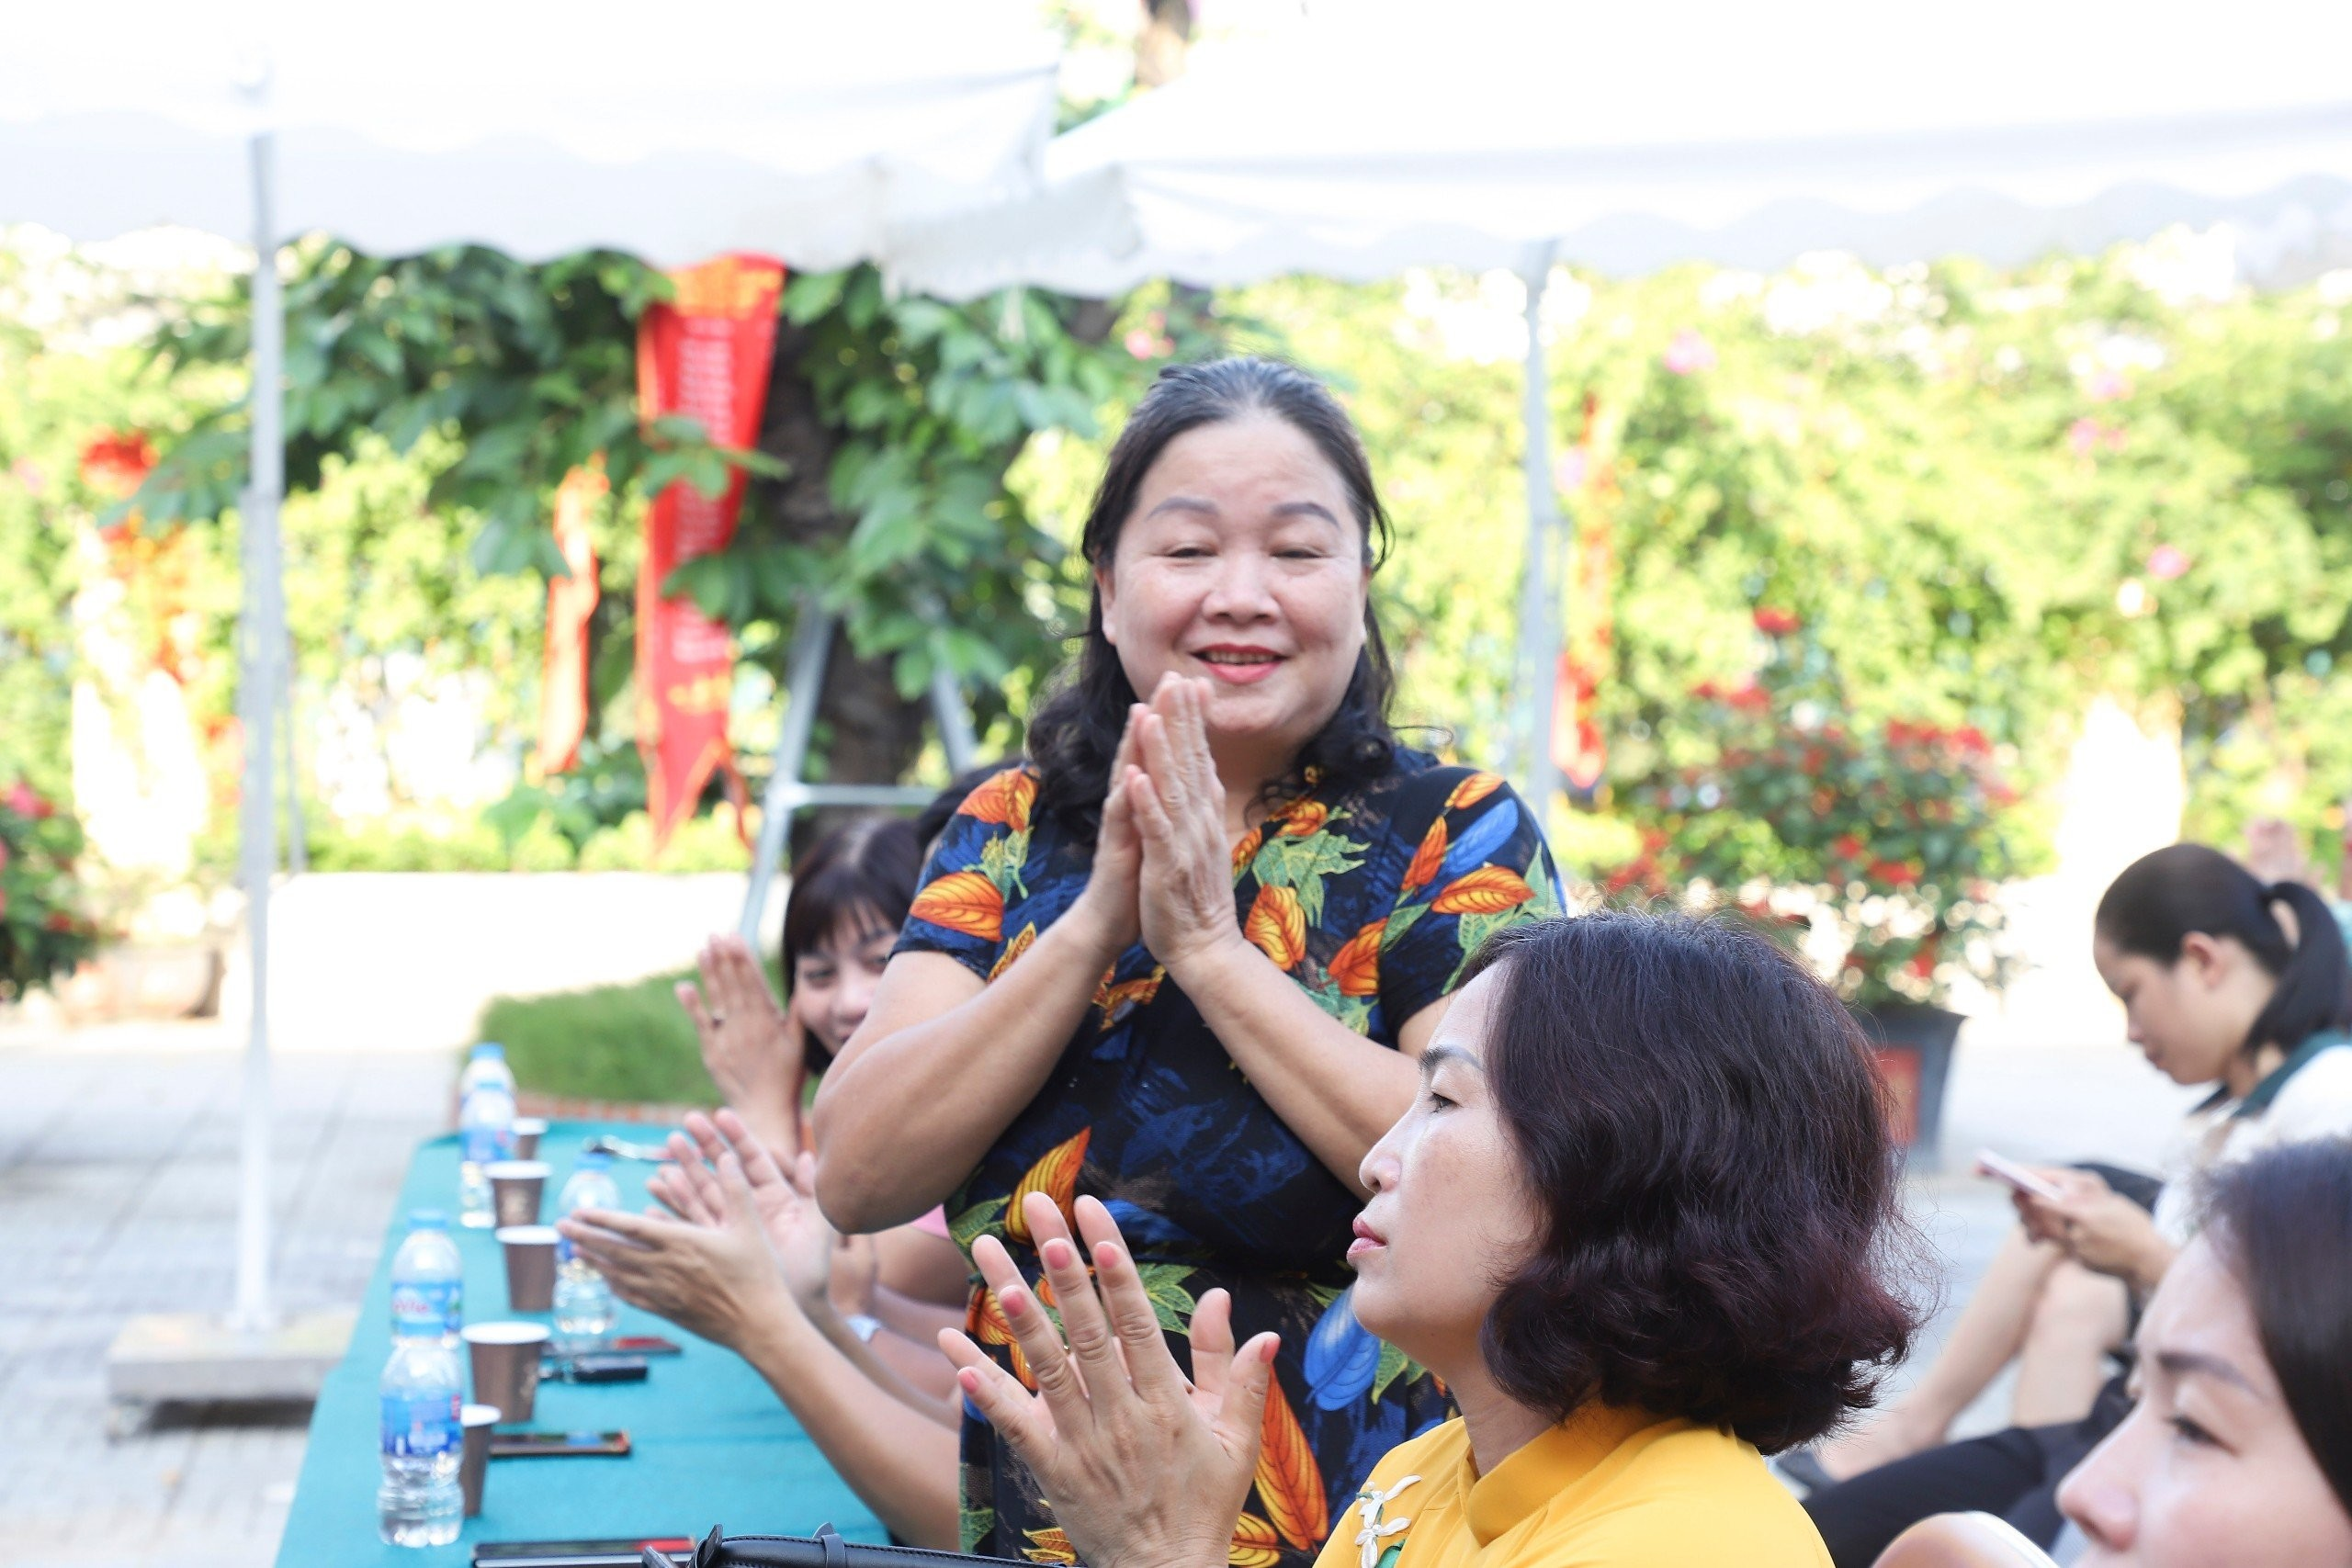
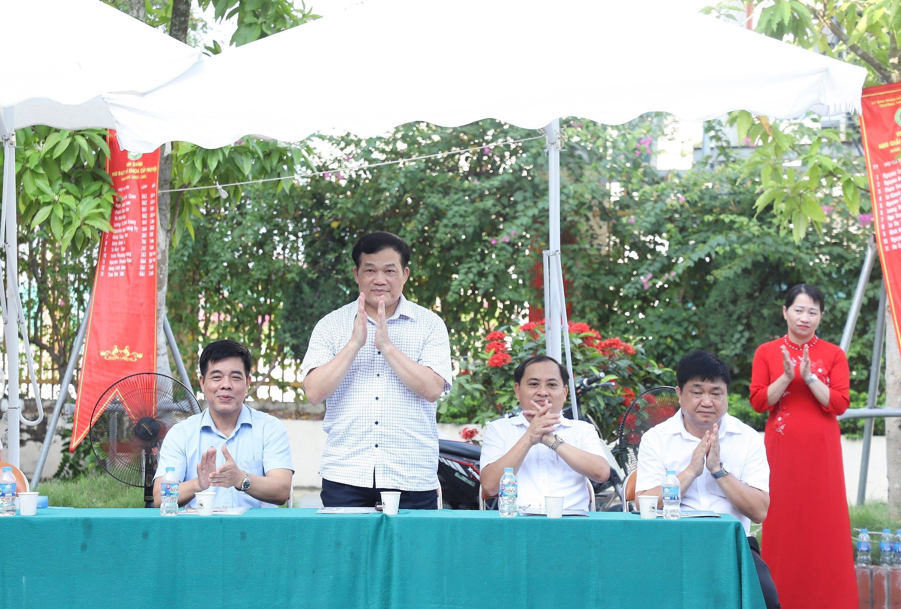

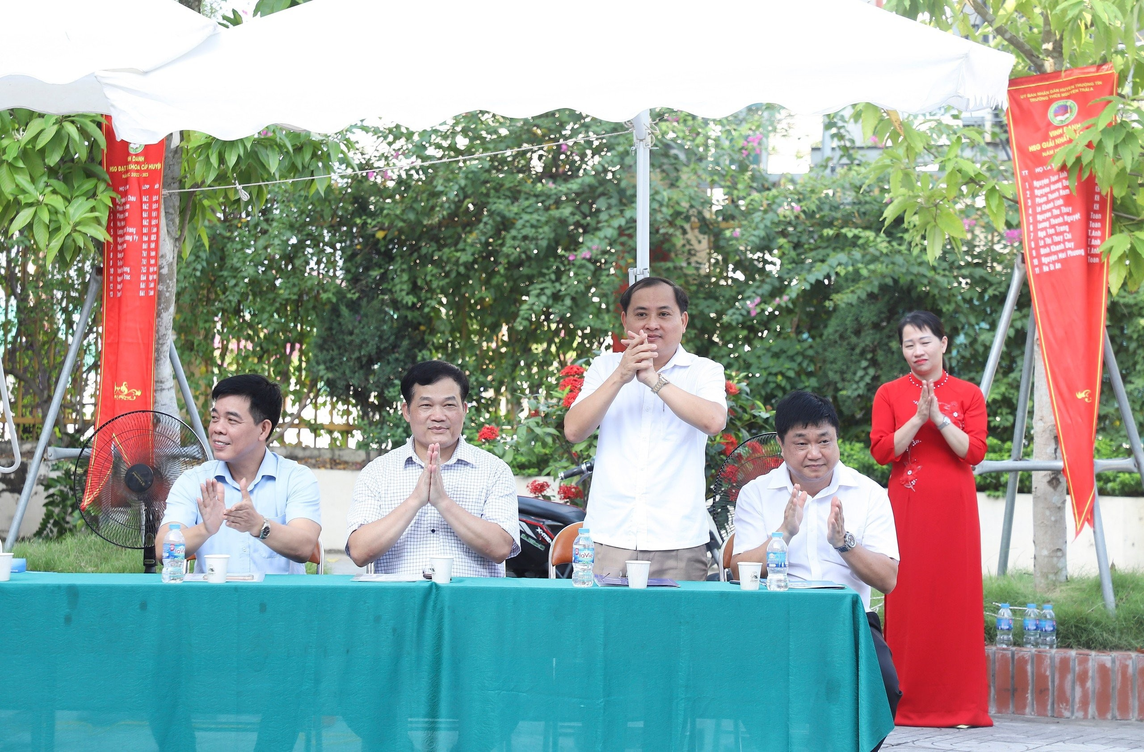
Ngày Quốc tế Trẻ em gái (hay Ngày Quốc tế Bé gái) được vận động lần đầu tiên bởi tổ chức phi chính phủ Plan International với sự trợ giúp của Chính phủ Canada, EU và các tổ chức khác. Tới năm 2011, Đại hội đồng Liên Hợp Quốc đã thống nhất ngày này trên toàn cầu.
Thay vì hướng đến toàn phái nữ như ngày 8/3, ngày 11/10 tập trung chủ yếu vào các bé gái dưới độ tuổi vị thành niên (từ 10-19 tuổi). Theo đó, việc đấu tranh hay tìm ra giải pháp phá vỡ vòng luẩn quẩn về việc phân biệt đối xử, cũng như bạo lực với phụ nữ, đồng thời khuyến khích và bảo vệ một cách trọn vẹn thiên chức nhân quyền được Liên Hợp Quốc khẳng định là cần đầu tư ngay vào chính các bé gái.
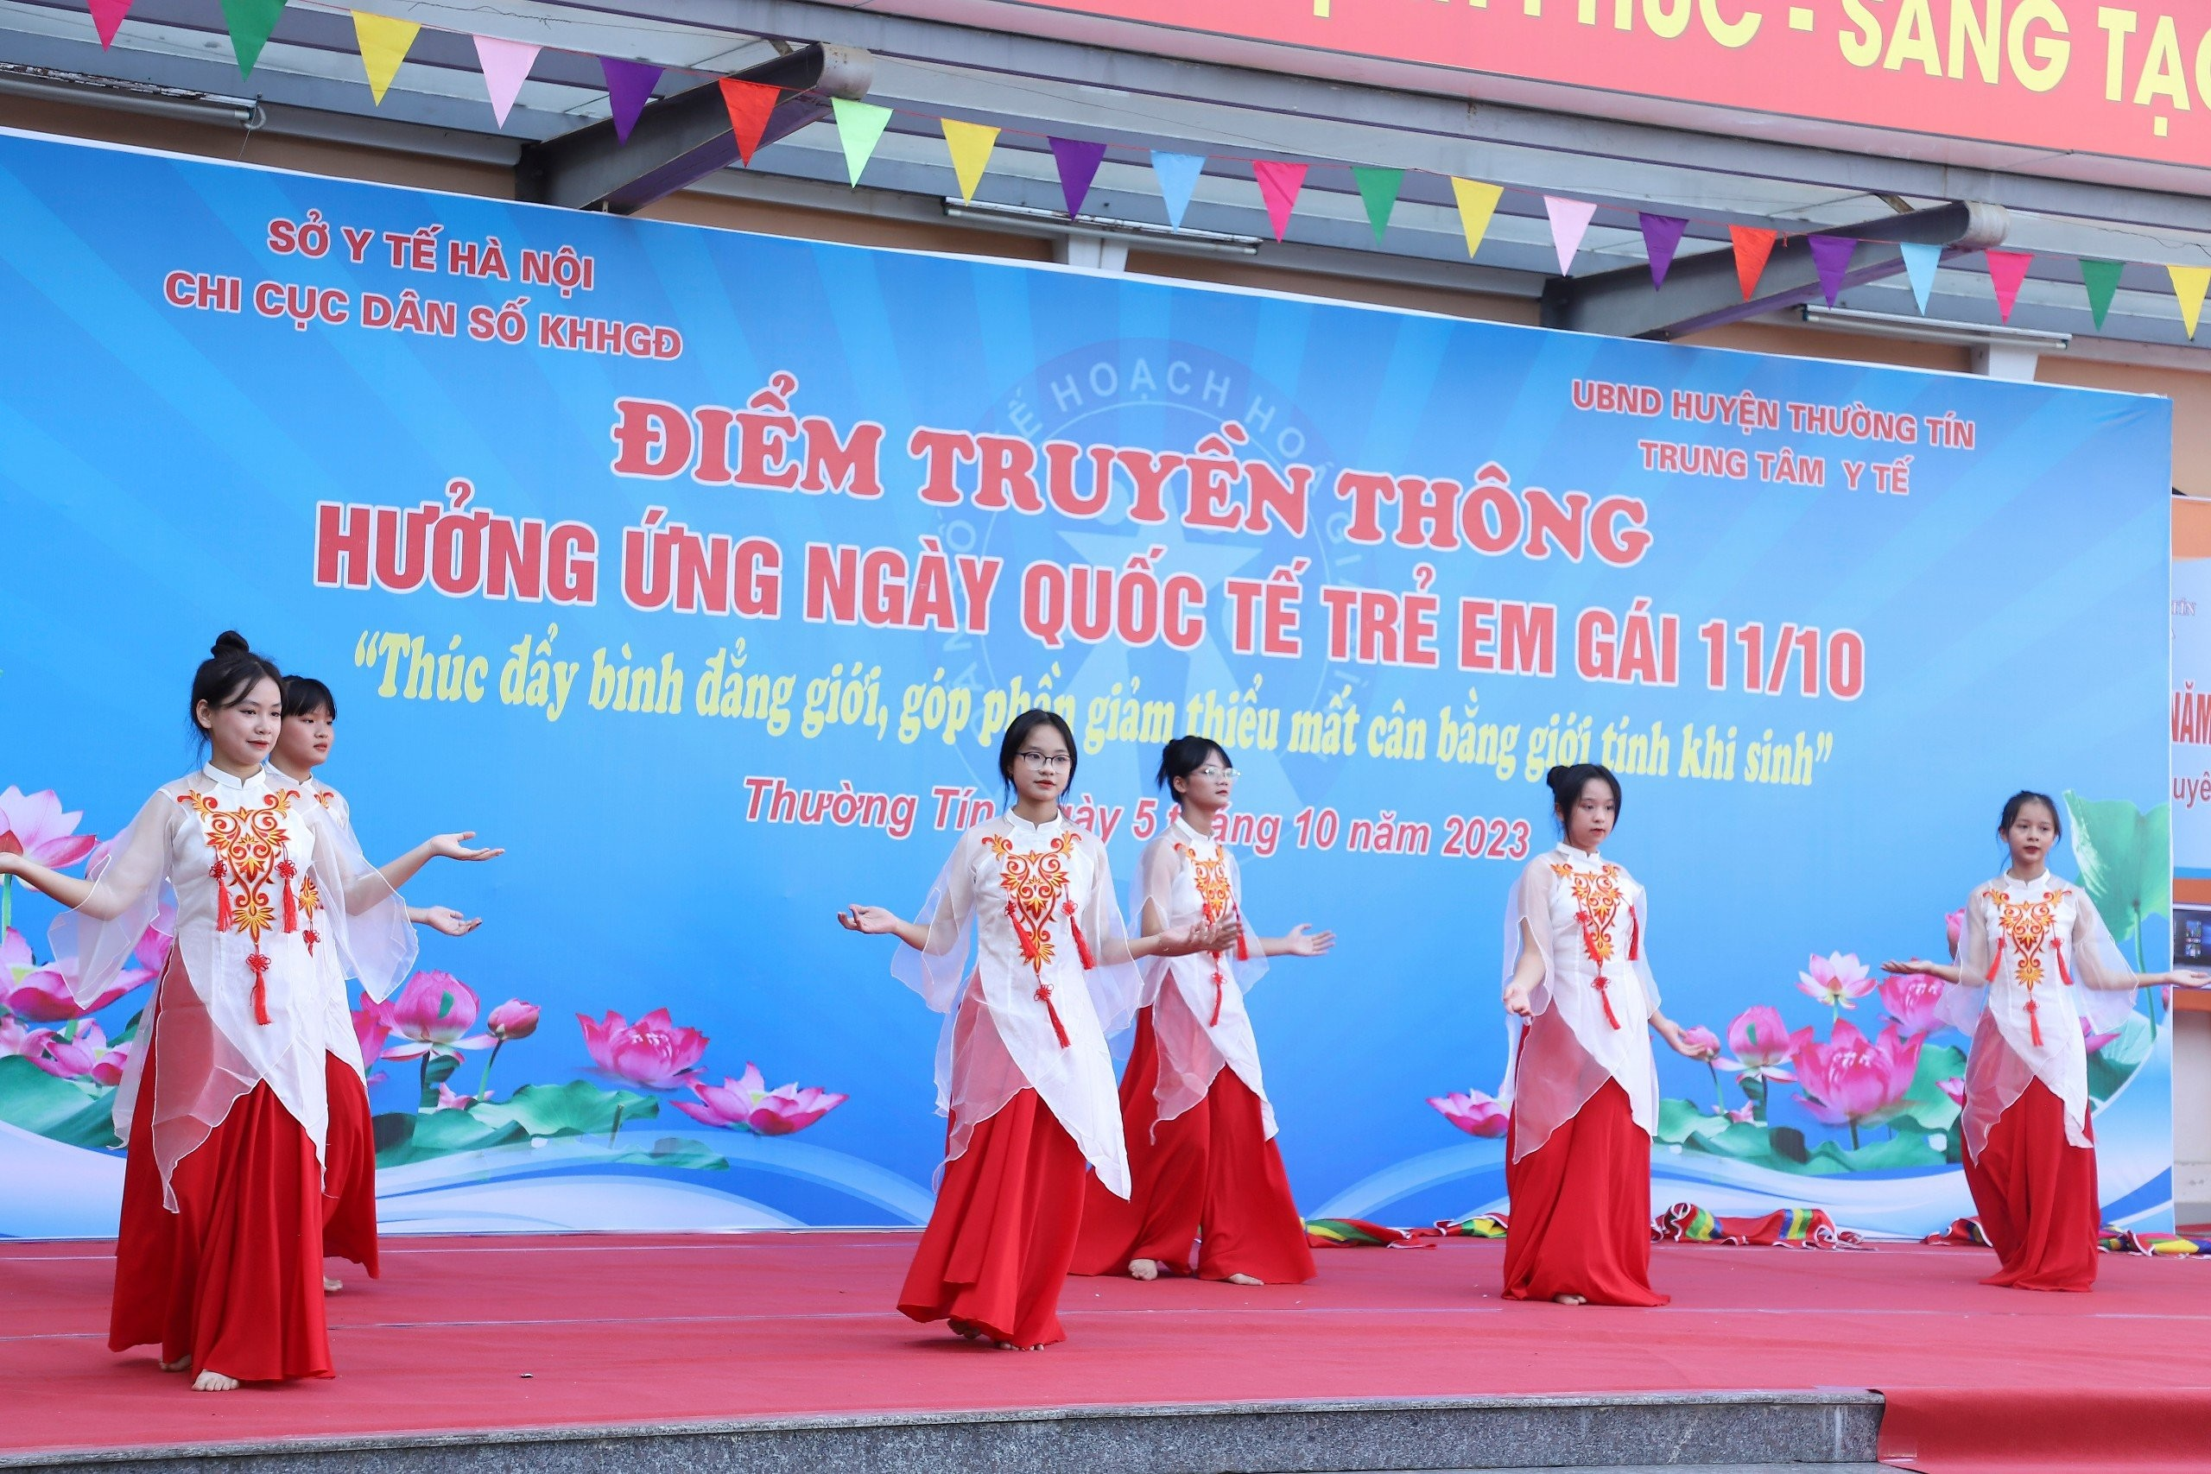
Ngày Quốc tế Trẻ em gái ra đời nhằm mục đích trao cơ hội nhiều hơn cho trẻ em gái và nâng cao nhận thức về bất bình đẳng giới bao gồm các lĩnh vực như giáo dục, dinh dưỡng, y tế, bảo vệ khỏi sự kỳ thị, bạo lực và không còn nạn tảo hôn... Các em có quyền được hưởng một cuộc sống an toàn, có sức khỏe và giáo dục tốt, không chỉ trong suốt những năm tháng đầu đời quan trọng mà cả khi trở thành phụ nữ. Nếu được quan tâm trong thời gian vị thành niên, trẻ em gái sẽ có tiềm năng để thay đổi thế giới, trở thành những người lao động, các bà mẹ, các doanh nhân, cố vấn, các nhà lãnh đạo trong gia đình và các nhà lãnh đạo chính trị trong xã hội của ngày mai. Bằng việc công nhận ngày 11/10 hằng năm là Ngày Quốc tế Trẻ em gái, thế giới đang chứng minh sự thật rằng làm con gái không hề là việc dễ dàng và trẻ em gái trên toàn cầu xứng đáng đón nhận sự giáo dục, bảo vệ tốt hơn và một tương lai tươi đẹp hơn. Hưởng ứng Ngày Quốc tế trẻ em gái năm nay, với thông điệp “Thúc đẩy bình đẳng giới góp phần giảm thiểu mất cân bằng giới tính khi sinh”, chúng ta cùng tôn trọng các quyền cơ bản của trẻ em gái, cùng đấu tranh chống lại những khó khăn, bạo lực và tội phạm mà các em hàng ngày phải đối mặt để các em có một cuộc sống vui tươi, khỏe mạnh và tự chủ.
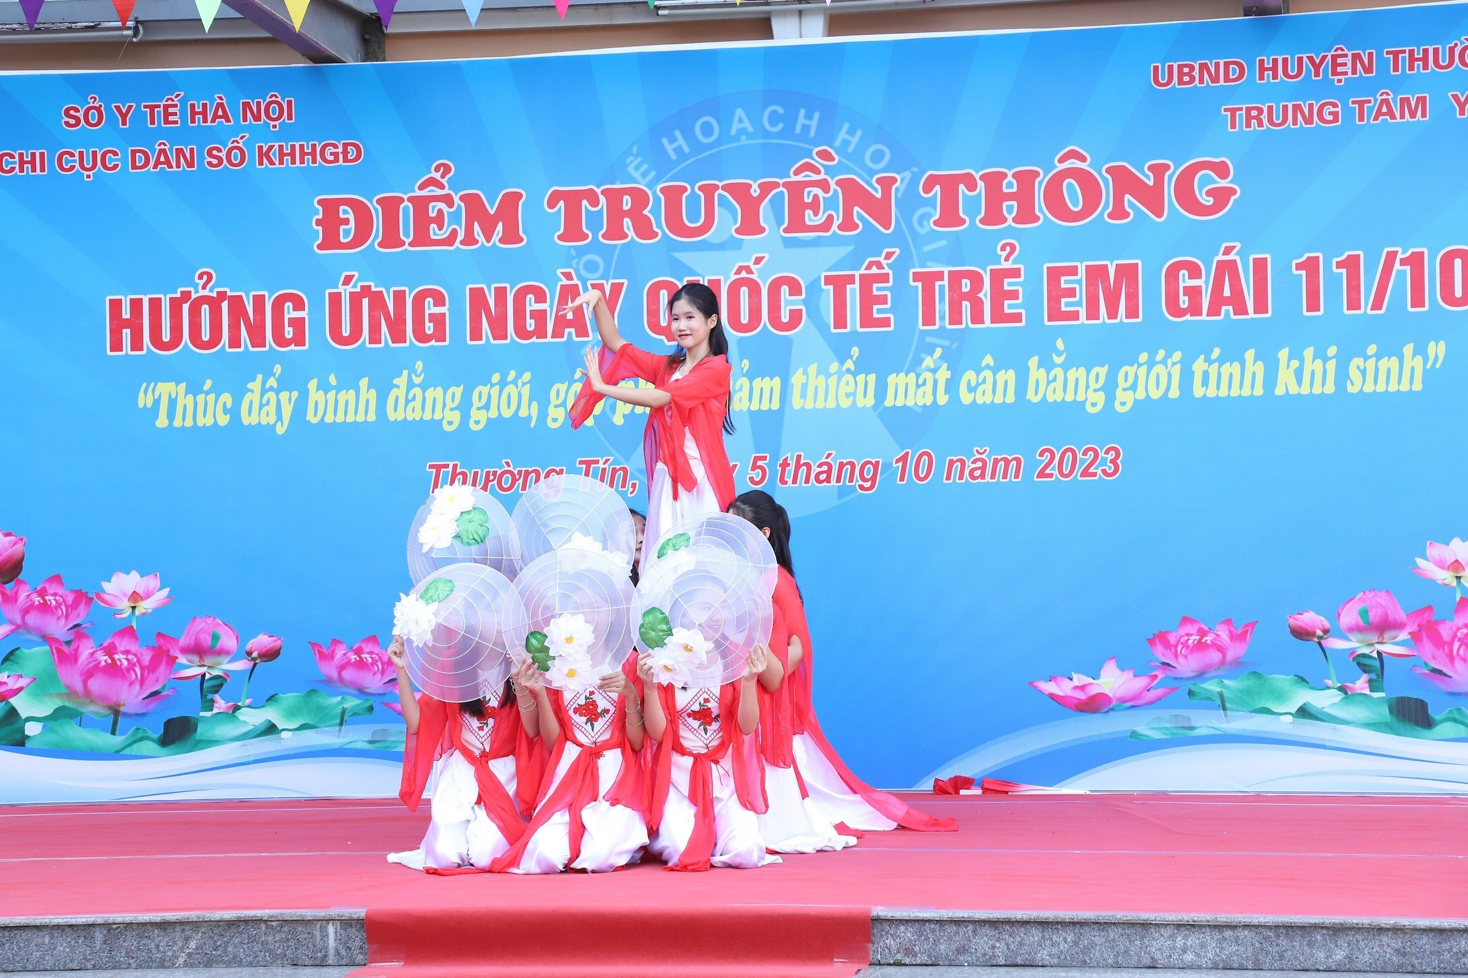
Ngày Quốc tế trẻ em gái năm nay, Tổng cục Dân số - KHHGĐ phát đi thông điệp “Thúc đẩy bình đẳng giới góp phần giảm thiểu mất cân bằng giới tính khi sinh”.
